1.SINIF – C SESİ ÇALIŞMA YAPRAKLARI

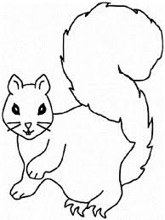
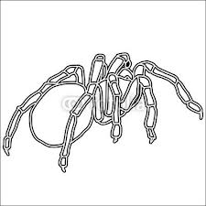
A. Aşağıdaki varlıklardan içinde “Cc” sesi olanları boyayınız.
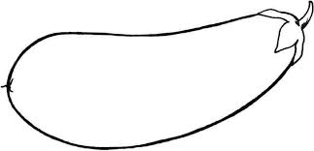
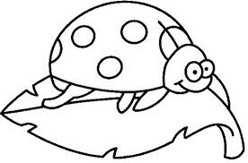

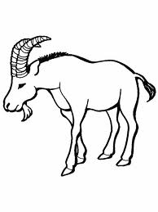
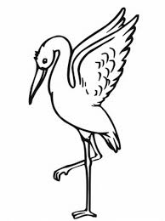
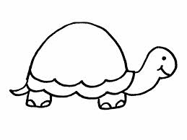
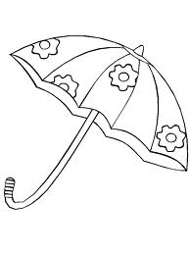

B. Verilen görsellerde Cc sesi, sözcüğün başında ise ilk kutucuğu; ortasında ise ortadaki kutucuğu; sonunda ise sondaki kutucuğu işaretleyiniz.

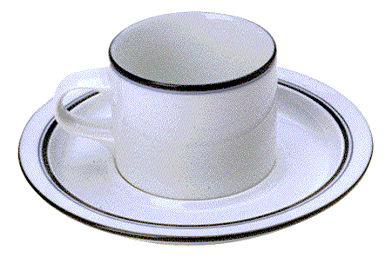




C. Aşağıda verilen sesler içinde “Cc” seslerini yuvarlak içine alınız.
c ç s c ç s o c ç c ç c c ç s o ç c ç c o s ç c c ç o s c ç s ş c ş c o c ç s o c c C G Ç G C G C Ç C C Ç G C
D. Aşağıdaki kelimelerdeki Cc seslerini yuvarlak içine alalım.
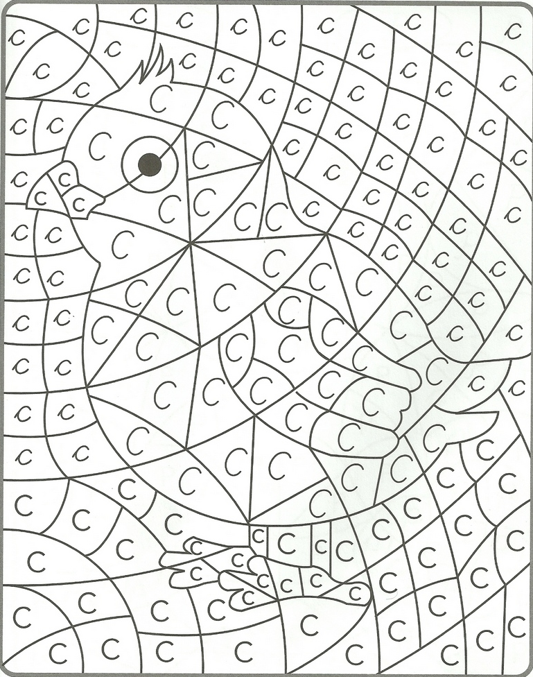
Cemal Celil Yücel Gülce Coşkun Cenk Gece Derece Celal Ecrin Canan Sıcak Bacak Cüzdan Kucak Sucuk. E. Aşağıdaki resimde Cc sesi olan parçaları boyayınız.

ccccccccccccccccccccc
F. Cc seslerinin üzerinden gidiniz ve boşlukları tamamlatınız.
cc
cc
cc
cc
cc cc
C CCCCCCCCCCCCCCCCC
C
C
C
CC

c c c c c c c c c c c ca ca ca ca ca ca
G. Aşağıdaki yazıların üzerinden gidin. Bol bol okutun.
C C C C C C C C C cı cı cı cı cı cı cı cı
ec ec ec ec ec ec ec cı cı cı cı cı cı cı cı
ac ac ac ac ac ac ci ci ci ci ci ci ci ci
ıc ıc ıc ıc ıc ıc ıc ıc ci ci ci ci ci ci ci ci
ic ic ic ic ic ic ic ic cu cu cu cu cu cu
uc uc uc uc uc uc cu cu cu cu cu cu
üc üc üc üc üc üc cü cü cü cü cü cü
oc oc oc oc oc oc oc co co co co co co co
öc öc öc öc öc öc öc co co co co co co co
ce ce ce ce ce ce ce ce cö cö cö cö cö cö cö
ce ce ce ce ce ce ce ce cö cö cö cö cö cö cö
ca ca ca ca ca ca ce cı ci cu cü co cö

